# **ASSIGNMENT – 1 OUTPUTS**

**Q1 – OUTPUTS**

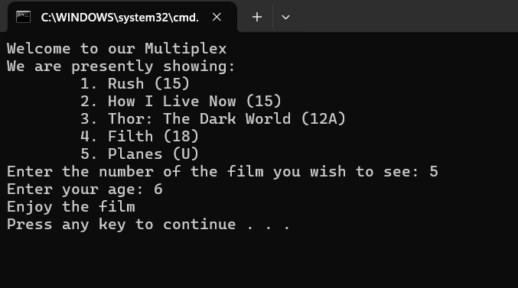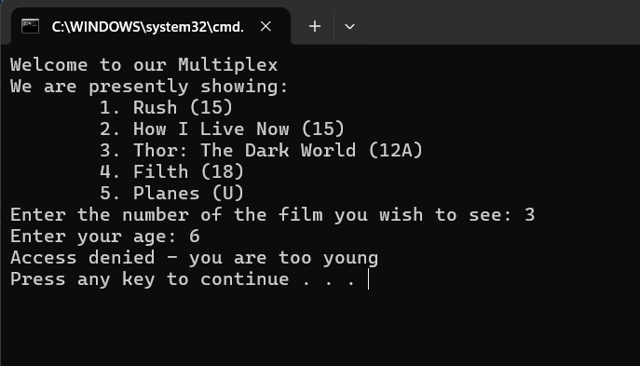

**Q2 – OUTPUTS**

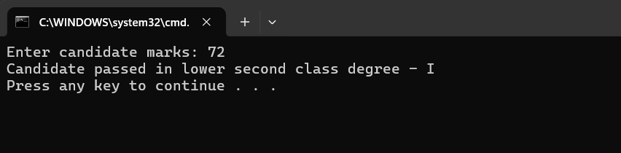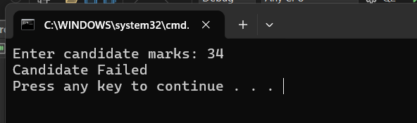

**Q3 – OUTPUTS**

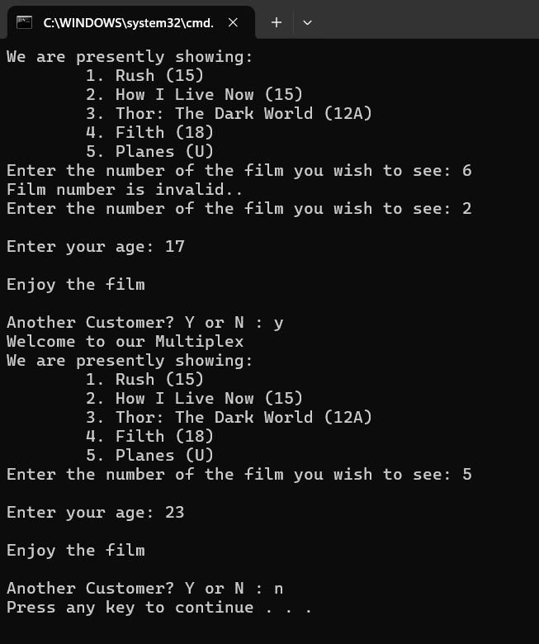

**Q4 – OUTPUTS**

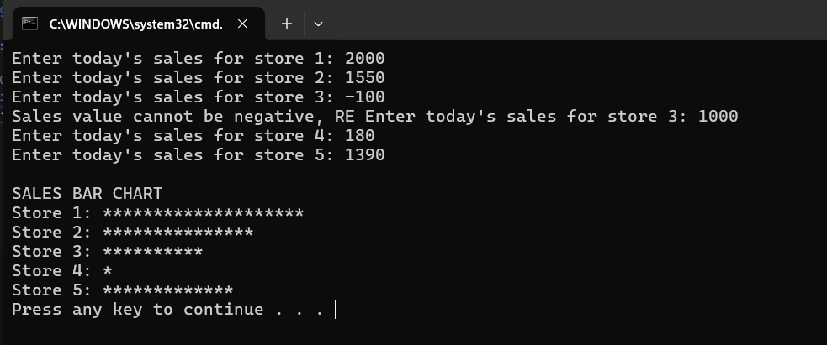

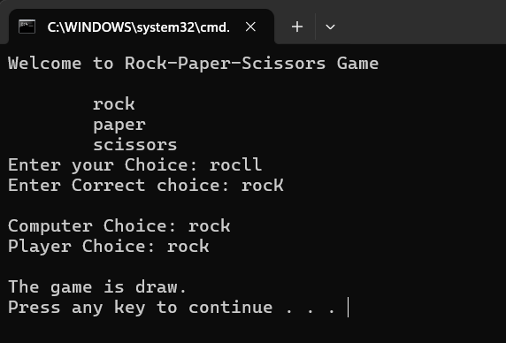**Q5 – OUTPUTS**

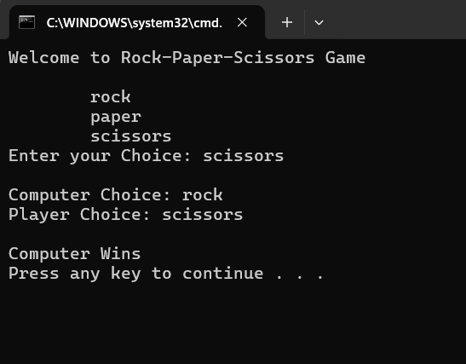

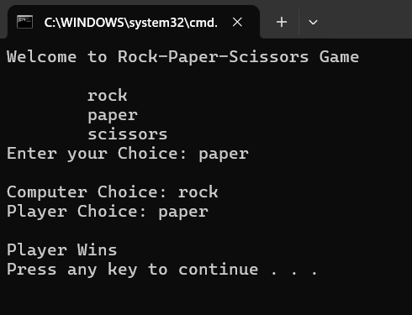

**Q6 – OUTPUTS**

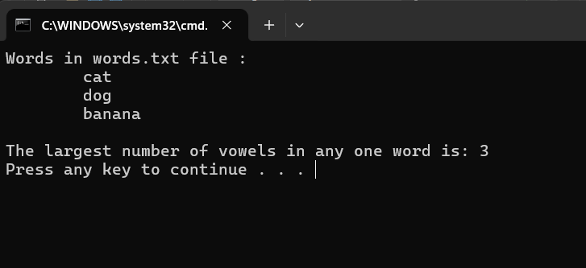

**Q7 – OUTPUTS**

